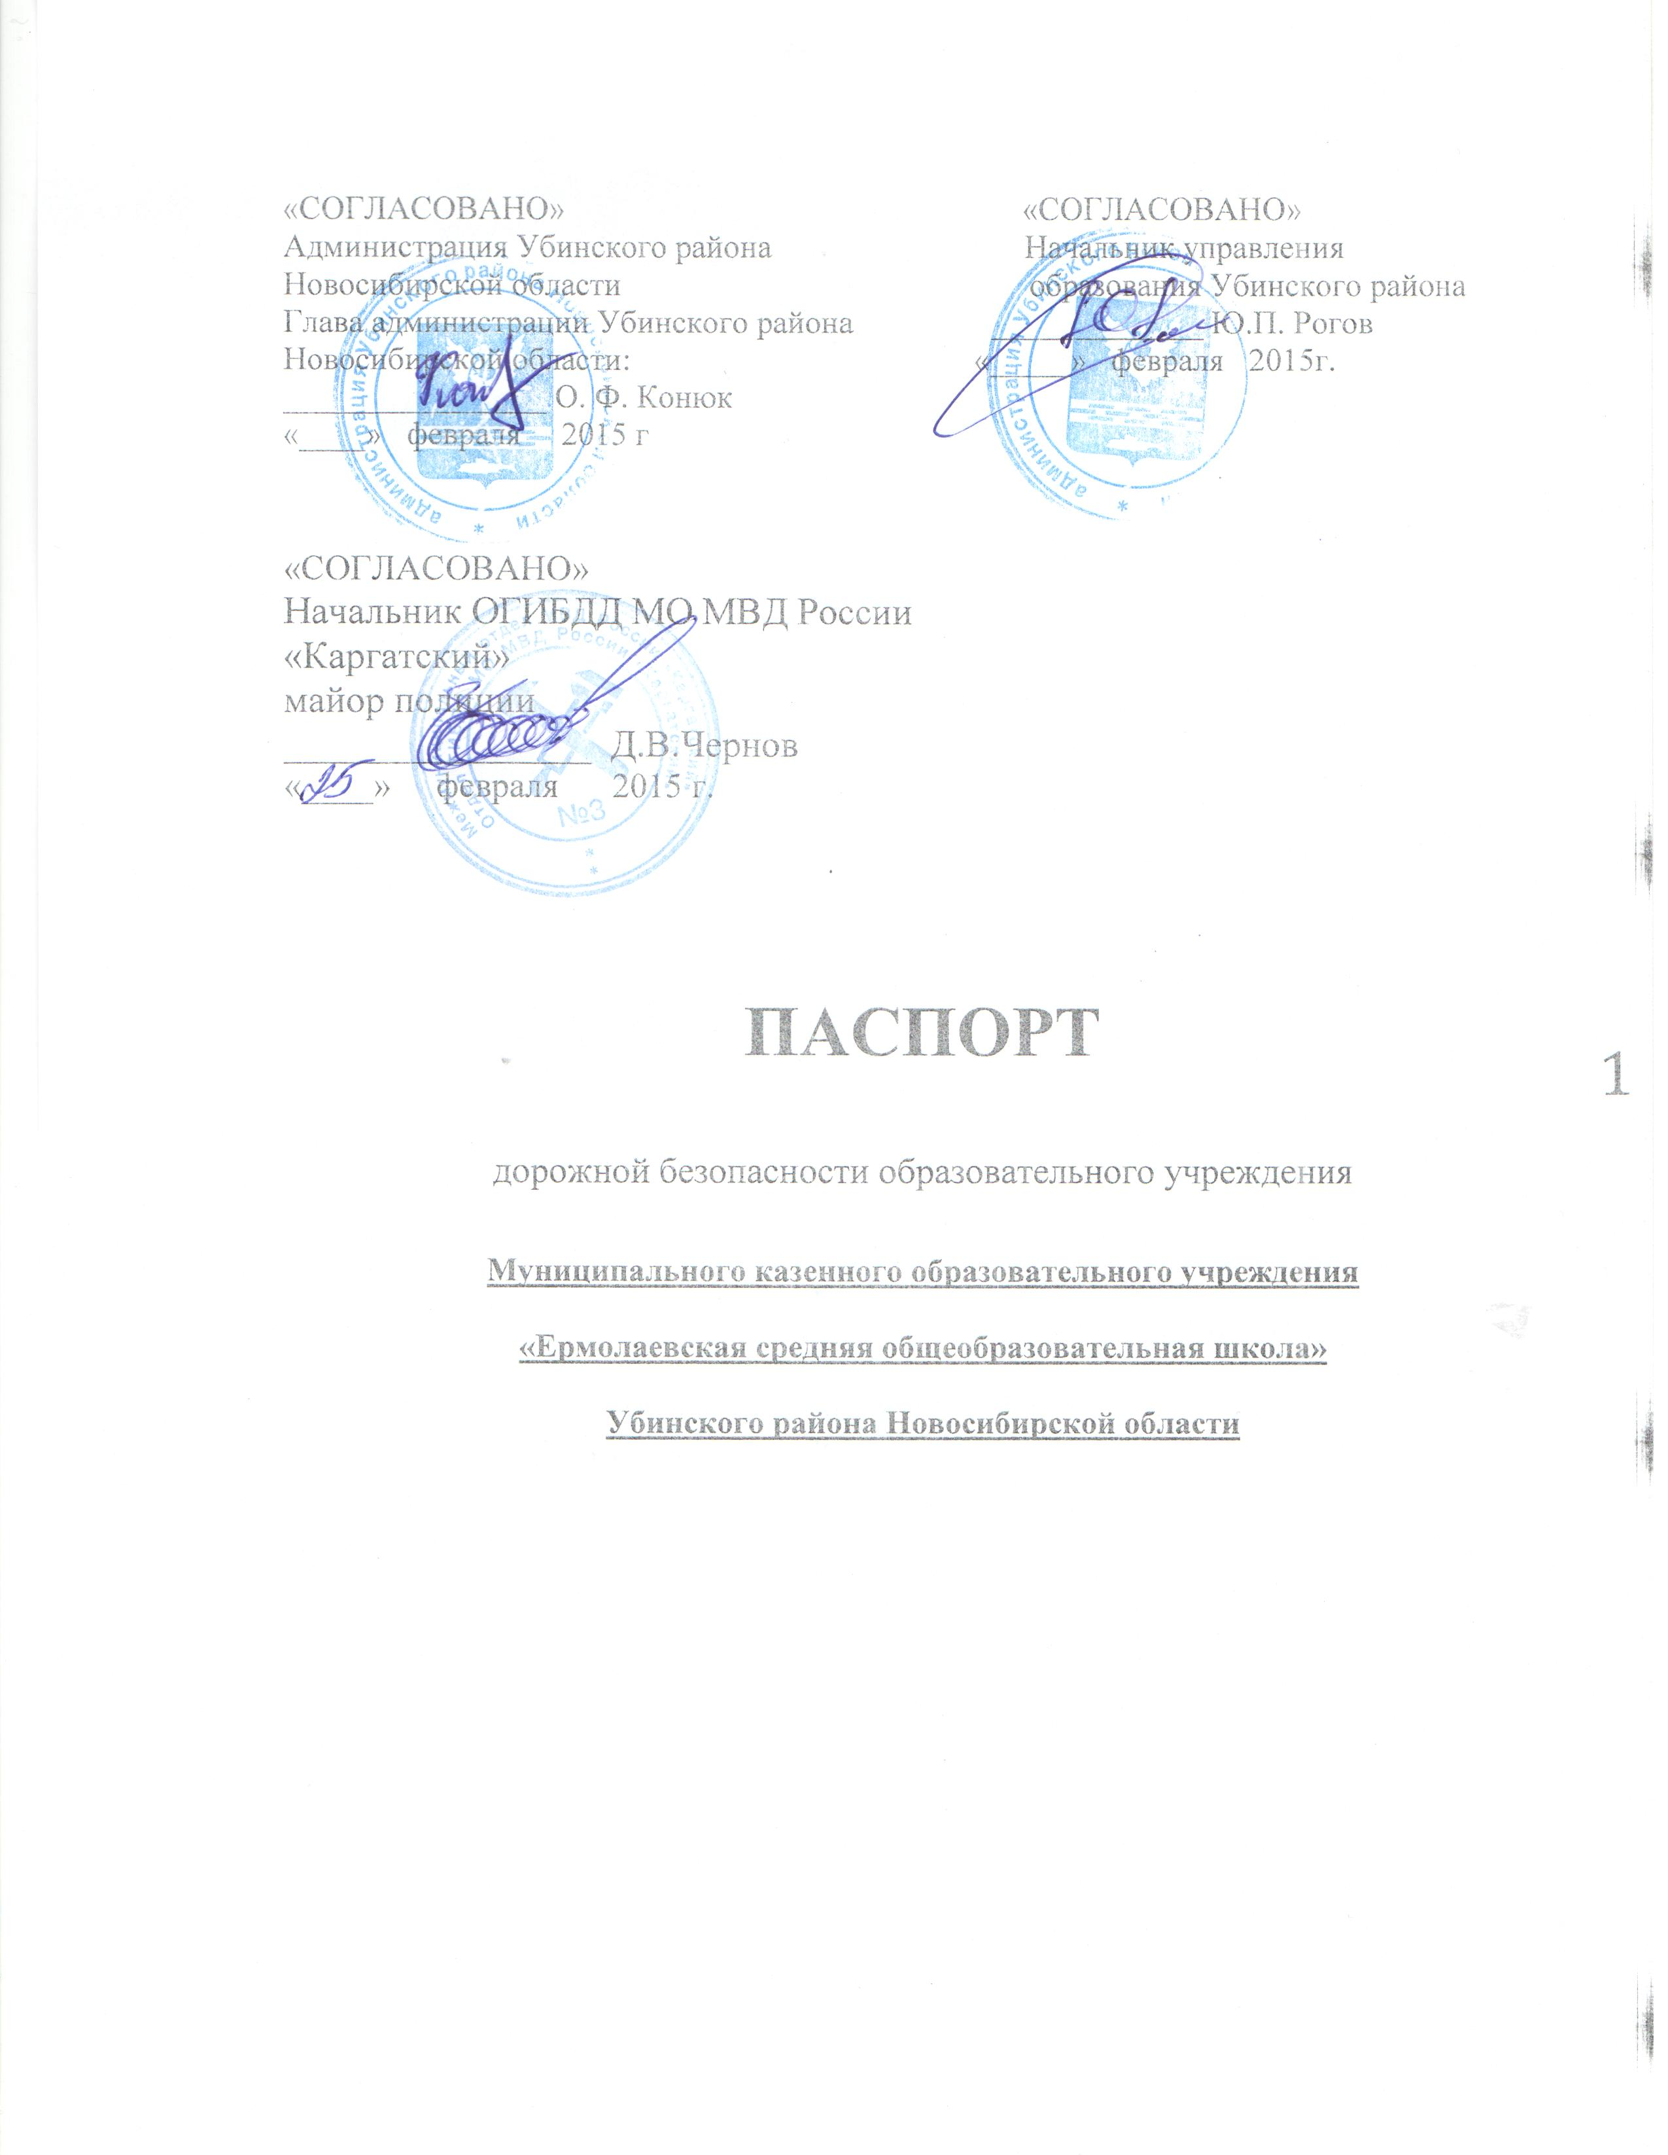

Общие сведения
Муниципальное казенное образовательное учреждение «Ермолаевская средняя общеобразовательная школа» Убинского района Новосибирской гобласти.
(Наименование ОУ)
Тип ОУ казенное
Юридический адрес ОУ: 632525, Российская Федерация, Новосибирская область, Убинский район, село Ермолаевское, улица Школьная, 1а.
Фактический адрес ОУ: 632525, Российская Федерация, Новосибирская область, Убинский район, село Ермолаевское, улица Школьная, 1а.
Руководители ОУ:
Директор (заведующий) Радько Павел Павлович 47-733
(фамилия, имя, отчество) (телефон)
Заместитель директора
по учебной работе Васильева Зоя Михайловна 47-733
(фамилия, имя, отчество) (телефон)
Заместитель директора
по воспитательной работе Семёнова Елена Васильевна 47-733
(фамилия, имя, отчество) (телефон)

Ответственные работники
муниципального органа
образования _____Начальник управления образования____________________Рогов Юрий Петрович___21-157__ ________________
(должность) (фамилия, имя, отчество) (телефон)
Ответственные от
Госавтоинспекции начальник ОГИБДД МО МВД России «Каргатский» _____________майор_______ _____Чернов Дмитрий Владимирович______________ ____________
(должность) (фамилия, имя, отчество) (телефон)
____________________ ___________________ ____________
(должность) (фамилия, имя, отчество) (телефон)

Ответственные работники
за мероприятия по профилактике
детского травматизма ______Исполнительный инспектор по пропоганде____________ ___________Веренесенко Елена Васильевна________ ____________
(должность) (фамилия, имя, отчество) (телефон)

Руководитель или ответственный
работник дорожно-эксплуатационной
организации, осуществляющей
содержание УДС∗ ___________________ _____________
(фамилия, имя, отчество) (телефон)
Руководитель или ответственный
работник дорожно-эксплуатационной
организации, осуществляющей
содержание ТСОДД _____________________ ______________
(фамилия, имя, отчество) (телефон)
Количество учащихся 36
Наличие уголка по БДД имеется фойе I этажа
(если имеется, указать место расположения)
Наличие класса по БДД нет
(если имеется, указать место расположения)
Наличие автогородка (площадки) по БДД нет
Наличие автобуса в ОУ нет
(при наличии автобуса)
Владелец автобуса _________нет_____________________________________
(ОУ, муниципальное образование и др.)
Время занятий в ОУ:
Занятия в 1 смену
С 9:00 до 15:00
внеклассные занятия: 17:00 – 19:00

Телефоны оперативных служб:
02;
03;

Содержание
- План-схемы ОУ.
- район расположения ОУ, пути движения транспортных средств и детей (учеников, обучающихся);
- организация дорожного движения в непосредственной близости от образовательного учреждения с размещением соответствующих технических средств, маршруты движения детей и расположение парковочных мест;
- маршруты движения организованных групп детей от ОУ к стадиону, парку или к спортивно-оздоровительному комплексу;
- пути движения транспортных средств к местам разгрузки/погрузки и рекомендуемых безопасных путей передвижения детей по территории образовательного учреждения.

- Информация об обеспечении безопасности перевозок детей специальным транспортным средством (автобусом).
  - общие сведения;
  - маршрут движения автобуса до ОУ;
  - безопасное расположение остановки автобуса ОУ.

Используемые сокращения
ОУ – образовательное учреждение.
УДС – улично-дорожные сети.
БДД – безопасность дорожного движения.
ТСОДД – технические средства организации дорожного движения.
ПДД – правила дорожного движения.

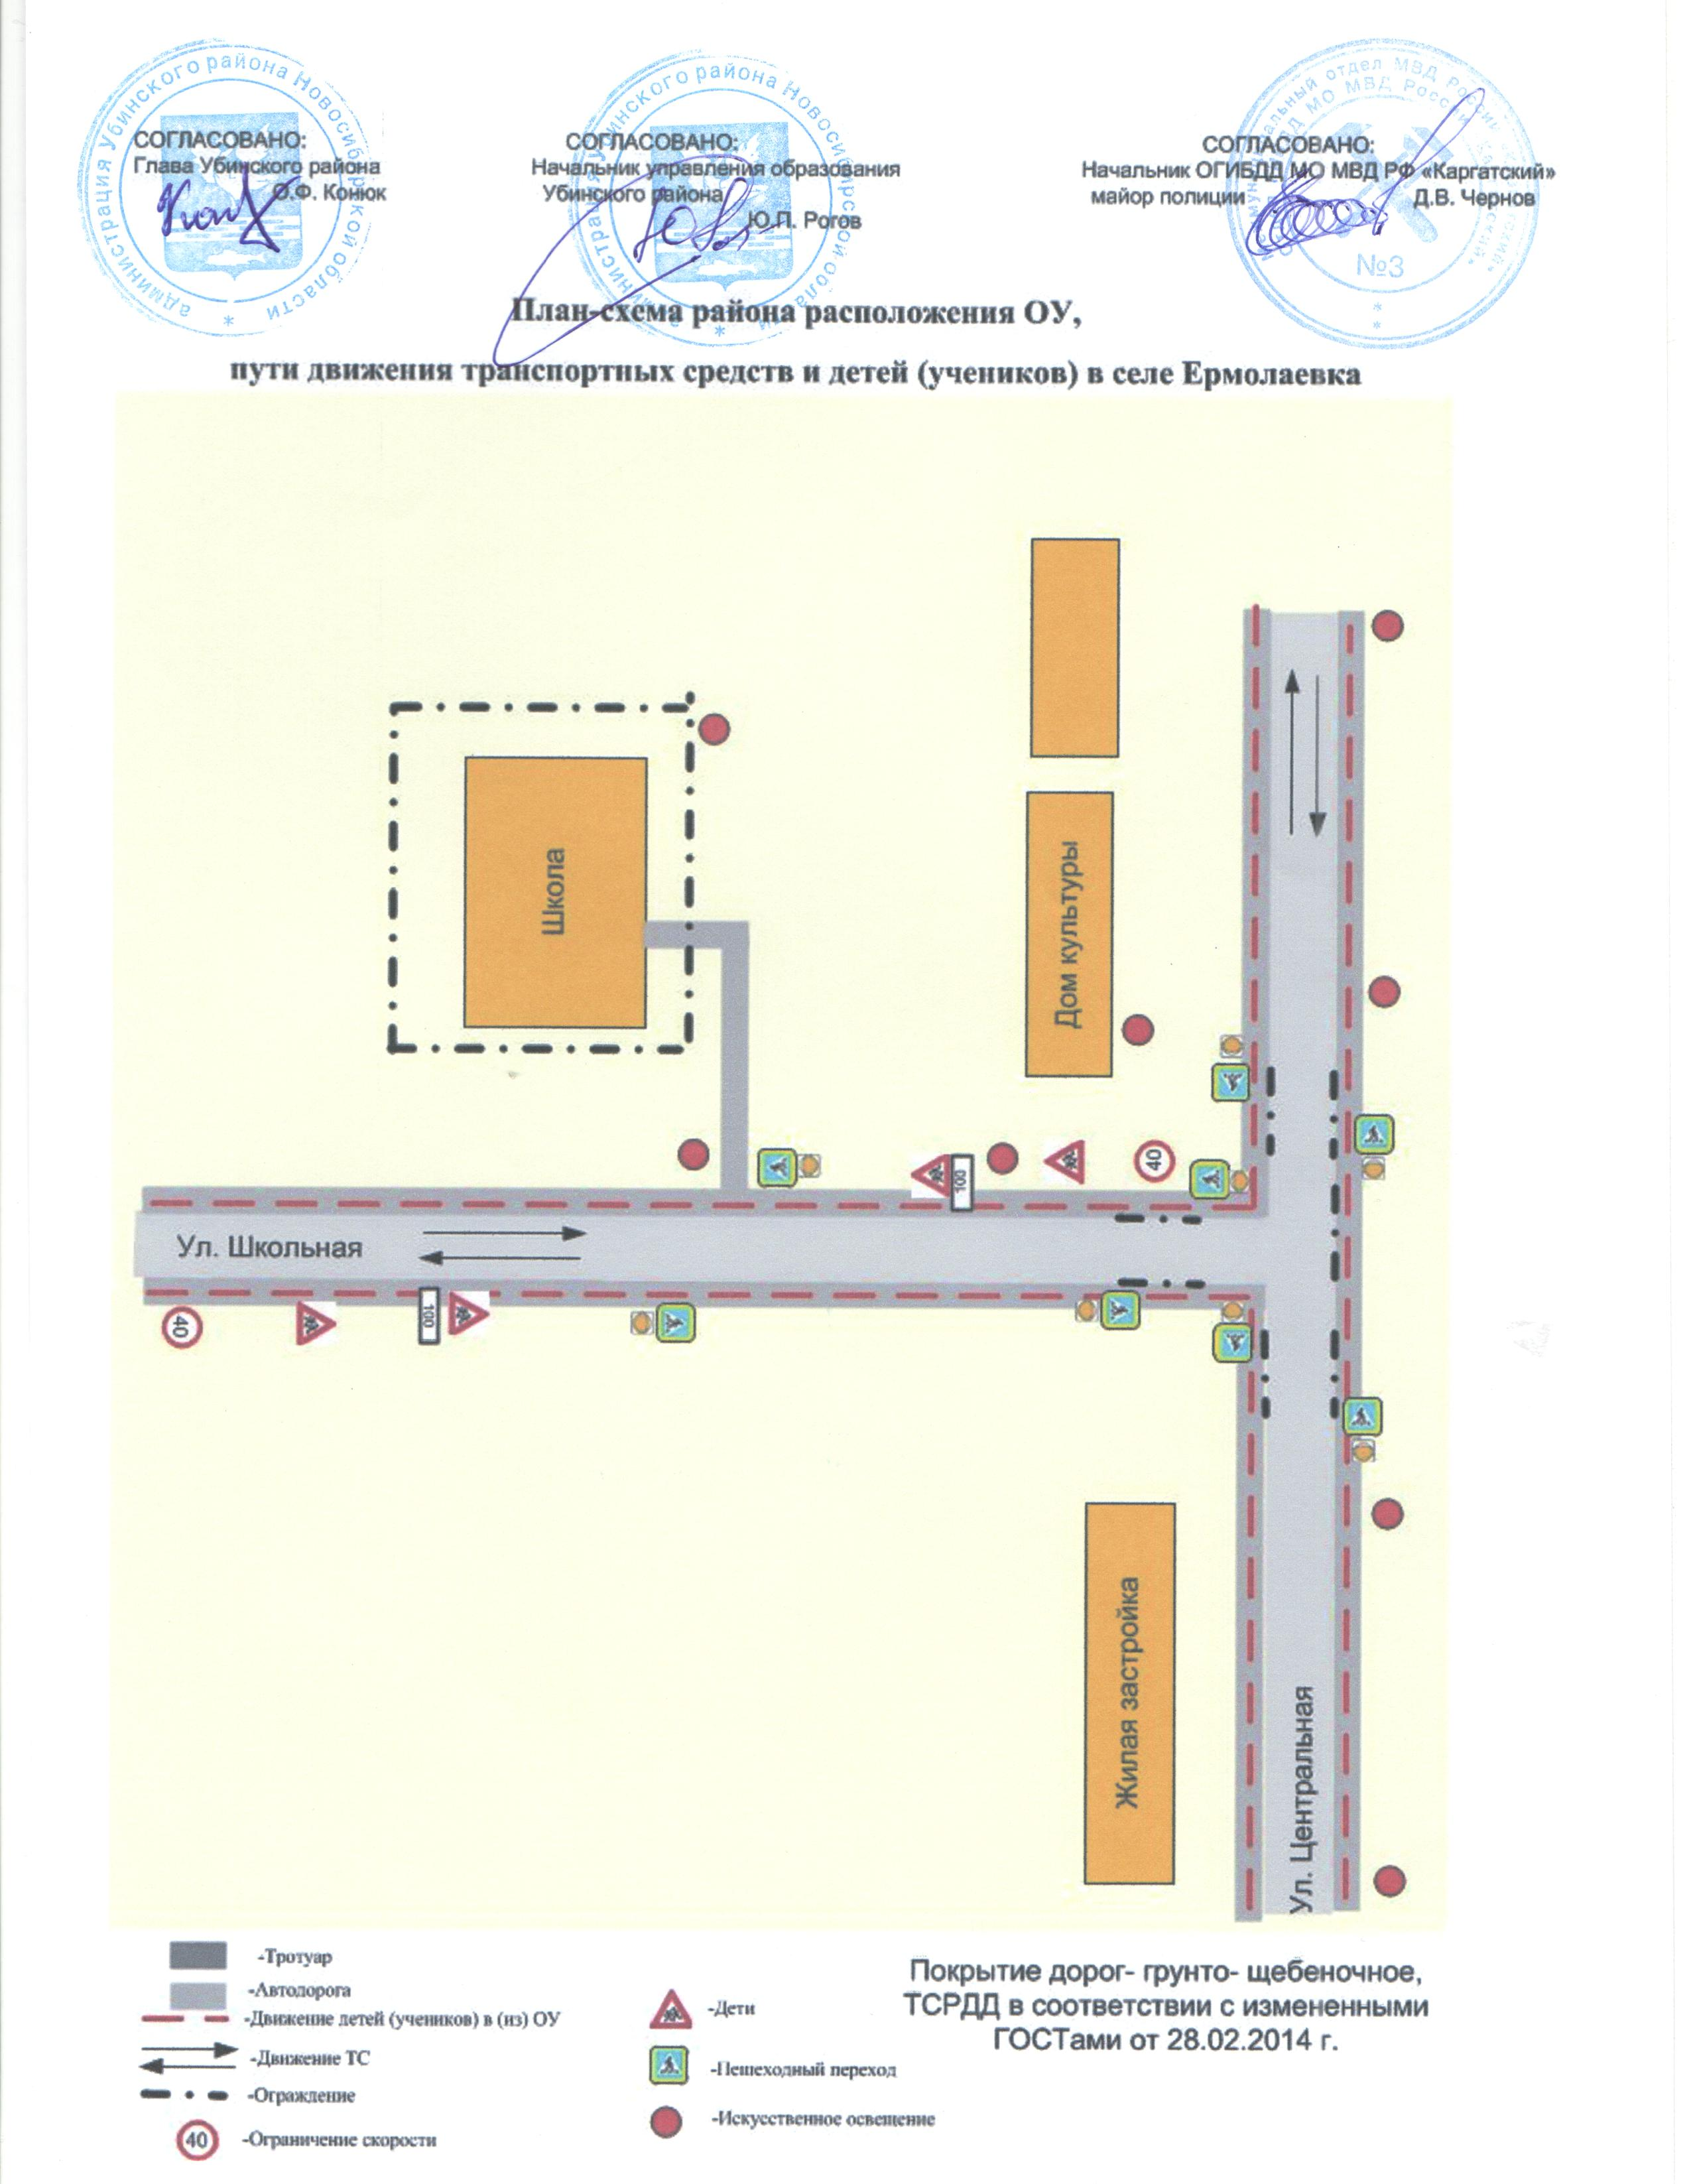

Рекомендации к составлению план-схемы района расположения ОУ
1. Район расположения образовательного учреждения определяется группой жилых домов, зданий и улично-дорожной сетью с учетом остановок общественного транспорта (выходов из станций метро), центром которого является непосредственно образовательное учреждение;
2. Территория, указанная в схеме, включает в себя:
- образовательное учреждение;
- стадион вне территории ОУ, на котором могут проводиться занятия по физической культуре (при наличии);
- парк, в котором преподавателями проводятся занятия на открытом воздухе (при наличии);
- спортивно-оздоровительный комплекс (при наличии);
- жилые дома, в которых проживает большая часть детей (учеников) данного образовательного учреждения;
- автомобильные дороги и тротуары;
3. На схеме обозначено:
- расположение жилых домов, зданий и сооружений;
- сеть автомобильных дорог;
- пути движения транспортных средств;
- пути движения детей (учеников) в/из образовательного учреждения;
- уличные (наземные – регулируемые / нерегулируемые) и внеуличные (надземные и подземные) пешеходные переходы;
- названия улиц и нумерация домов.
Схема необходима для общего представления о районе расположения ОУ. Для изучения безопасности движения детей на схеме обозначены наиболее частые пути движения учеников от дома (от отдаленных остановок маршрутных транспортных средств) к ОУ и обратно.
При исследовании маршрутов движения детей необходимо уделить особое внимание опасным зонам, где часто дети (ученики, обучающиеся) пересекают проезжую часть не по пешеходному переходу.

Схема организации дорожного движения в непосредственной близости от образовательного учреждения с размещением соответствующих технических средств, маршруты движения детей и расположение парковочных мест
Образец схемы.
(допускается схему дополнять фотоматериалами)
Рекомендации к составлению схемы организации дорожного движения в непосредственной близости от образовательного учреждения
  - Схема организации дорожного движения ограничена автомобильными дорогами, находящимися в непосредственной близости от образовательного учреждения;
  - На схеме обозначено:
- здание ОУ с указанием территории, принадлежащей непосредственно ОУ (при наличии указать ограждение территории);
- автомобильные дороги и тротуары;
- уличные (наземные – регулируемые / нерегулируемые) и внеуличные (надземные и подземные) пешеходные переходы на подходах к ОУ;
- дислокация дорожных знаков и дорожной разметки;
- другие технические средства регулирования дорожного движения в соответствии с требованиями нормативно-правовыми актами;
- направление движения транспортных средств по проезжей части;
- направление безопасного маршрута движения детей (учеников, обучающихся);
3. На схеме указано расположение остановок маршрутных транспортных средств и безопасные маршруты движения детей (учеников) от остановочного пункта к ОУ и обратно;
4. При наличии стоянки (парковочных мест) около ОУ, указывается место расположение и безопасные маршруты движения детей (учеников) от парковочных мест к ОУ и обратно.
К схеме (в случае необходимости) должен быть приложен план мероприятий по приведению существующей организации дорожного движения к организации движения, соответствующей нормативным техническим документам, действующим в области дорожного движения.

II. Информация об обеспечении безопасности перевозок детей специальным транспортным средством (автобусом).
Специального транспорта в учреждении нет ввиду отсутствия необходимости в перевозе школьников.
Общие сведения
Марка ______________-____________________________________________
Модель _______________--__________________________________________
Государственный регистрационный знак ___--__________________________
Соответствие конструкции требованиям, предъявляемым к школьным автобусам _________--______________________________________________
________________________________________________________________
1. Сведения о водителе автобуса

Фамилия, имя, отчество | Принят на работу | Стаж в кате-гории D | Дата пред- стоящего мед. осмотра | Период проведения стажировки | Повыше-ние ква- лификации | Допущен- ные нару- шения ПДД
2. Организационно-техническое обеспечение
1) Лицо, ответственное, за обеспечение безопасности дорожного движения: ___________________--____________________________________ назначено _______________________________________________________, прошло аттестацию ______________________________________________.
2) Организация проведения предрейсового медицинского осмотра водителя:
осуществляет _______--_____________________________________________
(Ф.И.О. специалиста)
на основании ____________________________________________________
действительного до ___--______________.
3) Организация проведения предрейсового технического осмотра транспортного средства:
осуществляет _________--___________________________________________
(Ф.И.О. специалиста)
на основании __________--__________________________________________
действительного до _________________.
4) Дата очередного технического осмотра ____________________________
____________________________
5) Место стоянки автобуса в нерабочее время ________--_________________
меры, исключающие несанкционированное использование _____________
________________________________________________________________

3. Сведения о владельце
Юридический адрес владельца _______--______________________________
Фактический адрес владельца ________--______________________________
Телефон ответственного лица ________--______________________________
4. Сведения об организациях, осуществляющих перевозку детей специальным транспортным средством (автобусом)
Рекомендуемый список контактов организаций, осуществляющих перевозку детей специальным транспортным средством (автобусом).
5. Сведения о ведении журнала инструктажа

В раздел вносятся документы, направленные на приведение организации дорожного движения вблизи ОУ в соответствие с требованиями нормативных актов, справки и фотографии о проведенной профилактической работе в ОУ.

